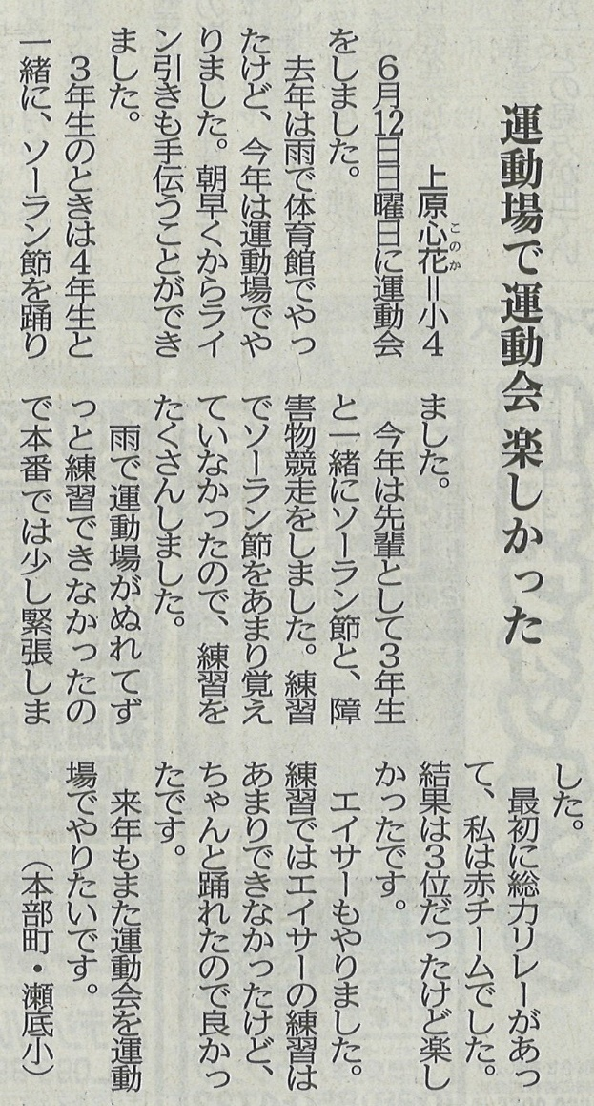

【沖縄タイムス 2022年7月20日（水）掲載】

